PROPOSAL
PENELITIAN ILMU KEDOKTERAN



Analisa Kandungan Senyawa Kimia dan Uji Aktivitas Antikanker ekstrak Teripang pada Sel Kanker Serviks HeLa : Studi In Vitro

Oleh;
Dr. dr. Irena Ujianti, M. Biomed (0310108104)
dr. Bety Semara Lakshmi, MKM (8876999974)
Assyu'ara Al'asyi (2110015044)
Anik Khumairoh (2110015022)
Putri Salsabila Ediati (2110015048)

FAKULTAS KEDOKTERAN,
PENDIDIKAN DOKTER
UNIVERSITAS MUHAMMADIYAH PROF DR HAMKA
JAKARTA
2023

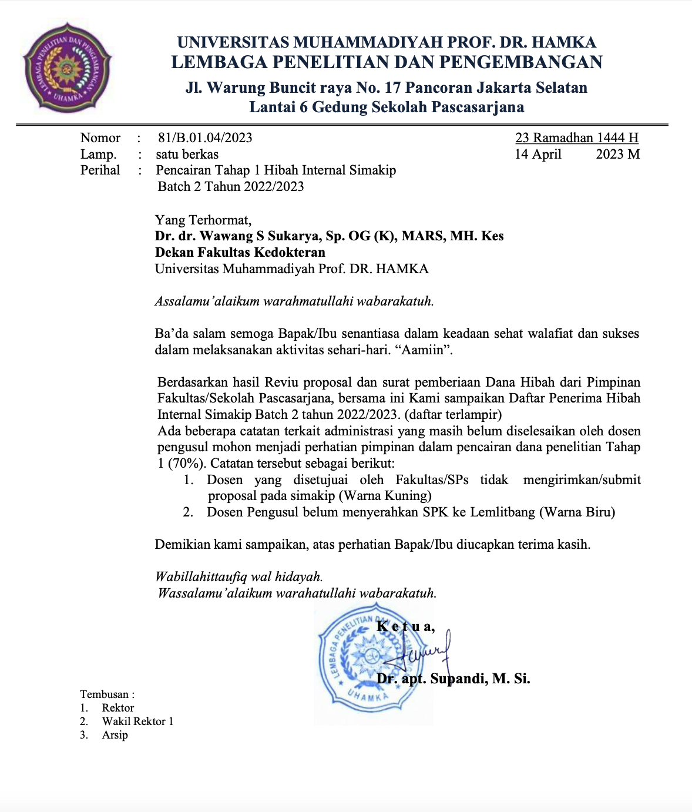

LAPORAN PENELITIAN
UNIVERSITAS MUHAMMADIYAH PROF DR. HAMKA Tahun 2023

Judul | : | Analisa Kandungan Senyawa Kimia dan Uji Aktivitas Antikanker ekstrak H.scabra pada Sel Kanker Serviks HeLa : Studi In Vitro
Ketua Peneliti | : | Dr. dr. Irena Ujianti, M.Biomed
Skema Hibah | :
Fakultas | : | Kedokteran
Program Studi | : | Pendidikan Dokter
Luaran Wajib

No | Judul | Nama Jurnal/ Penerbit/Prosiding | Level SCIMAGO/SINTA | Progress Luaran
1 | Network Pharmacology Analysis Reveals Bioactive Compounds and Potential Targets of Sea cucumber for Cervical Cancer Therapy | F1000 | Terindeks Scopus Q1 | Review
Luaran Tambahan
No | Judul | Nama Jurnal/ Penerbit/Prosiding | Level SINTA/SCIMAGO | Progress Luaran
1 | Sea Cucumber (Schistopus hermanii) Compounds Targeting EGFR, PTGS2, NF-?B in Cervical Cancer  Treatment; In Silico Study | ICNSSE 3 | Internasional conference | submit


.
Mengetahui,
Ketua Program Studi |  |   Ketua Peneliti
dr. Zahra Nurusshofa, Sp.PA. |  | Dr. dr. Irena Ujianti, M.Biomed
NIDN. 0307028704 |  | NIDN.0310108104.
Menyetujui,
Dekan Fakultas Kedokteran |  | Ketua Lemlitbang UHAMKA
Dr. dr. Wawang S Sukarya, Sp.OG(K),  MARS, MH.Kes. |  | Dr. apt. Supandi, M.Si
NIDN.0030064701 |  | NIDN. 0319067801

LAPORAN AKHIR
Analisa Kandungan Senyawa Kimia dan Uji Aktivitas Antikanker ekstrak H.scabra pada Sel Kanker Serviks HeLa : Studi In Vitro

Latar Belakang (Background)
Kanker merupakan penyakit yang insidensinya semakin meningkat dari tahun ke tahun. Kanker serviks merupakan penyebab kematian ketiga akibat kanker di Amerika Serikat (National Cancer Institute, 2010). Pengobatan kanker menggunakan kemoterapi memberikan banyak efek samping, terutama pada sel normal. Efikasi agen kemoterapi juga diturunkan dengan adanya resistensi sel kanker (multi drug resistence mechanism). Untuk itu dikembangkan penelitian tentang penggunaan senyawa yang berasal dari alam sebagai agen kemoprevensi yang berpotensi sebagai agen pendamping kemoterapi.2 Agen kemoprevensi dimaksudkan untuk meningkatkan sensitivitas sel kanker dan mengurangi efek samping akibat agen kemoterapi. Agen kemoprevensi umumnya memiliki aktivitas menghambat pertumbuhan tumor melalui mekanisme cell cycle arrest, pemacuan apoptosis ataupun menghambat ekspresi protein yang berperan dalam Multi Drug Resistance.3
Salah satu bahan alam yang dapat digunakan sebagai agen antikanker serviks adalah holothuria scabra dipercaya mengandung tiga senyawa penting yang berperan dalam pengatasan kanker, yakni saponin, Echinoside A, Holothurin yang mampu menghambat perkembangan sel kanker.4 Saponin memiliki efek antitoksik, dalam hal ini sebagai antikanker dan juga sebagai antibiotik alami sehingga mampu menjaga organ tubuh yang belum terserang kanker untuk mencegah kanker.5 Agen antimetastatik mencegah penyebaran sel kanker, berfungsi sebagai pemutus hubungan pembuluh darah dan nutrisbi ke sel kanker atau tumor dan menyebabkan jaringan kanker akan kering kemudian mati juga sebagai anti apoptosis.6
Dalam penelitian ini akan diuji apakah ekstrak S. hermani mempunyai aktivitas sitotoksik terhadap sel kanker Serviks HeLa.7 HeLa merupakan sel kanker serviks yang diambil dari pasien kanker wanita berusia 76 tahun dan dikembangkan menjadi sel uji. Pengujian yang akan dilakukan adalah identifikasi kandungan senyawa kimia dan uji sitotoksik dari ekstrak tersebut pada sel kanker serviks

Tujuan Riset (Objective)

Penelitian ini merupakan penelitian awal guna mendapatkan informasi yang lebih mendalam mengenai aktivitas anti kanker ekstrak H.scabra sebagai agen kemopreventif. Untuk itu dipilih jenis sel kanker serviks. Penelitian ini melengkapi data penggunaan ekstrak H.scabra sebagai agen kokemoterapi selain dengan doxorubicin. Hasil akhir penelitian ini adalah diperolehnya agen kokemoterapi yang poten dari bahan alam. Hasil penelitian ini akan memberikan informasi yang berharga bagi dunia sains penemuan obat karena memberikan pendekatan sistematik dalam pengembangan agen kokemoterapi di Indonesia. Pendekatan ini diharapkan dapat dilakukan juga di berbagai tempat riset di Indonesia.

Metodologi (Method)
Insilico study
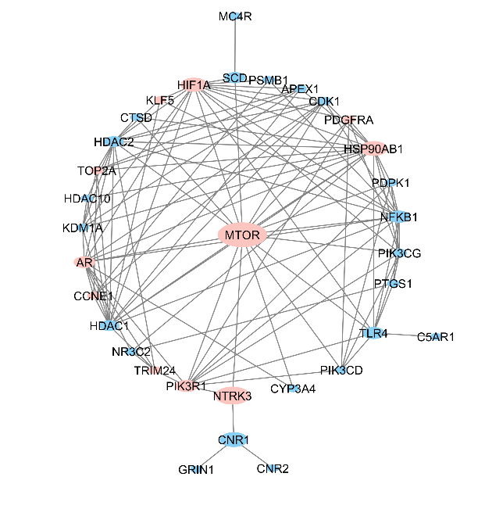

Pembuatan ekstrak etanolik Scistocophus hermanii
S. hermani dikeringkan kemudian dibuat serbuk dengan blender dan diayak kemudian dilakukan perhitungan prosentase bobot kering terhadap bobot basah. Pembuatan ekstrak dengan metode maserasi dan uji KLT dimana H.scabra ditimbang sebanyak 500,0 gram dimasukan kedalam bejana kemudian di rendam dengan 750 mL etanol 70%. Proses maserasi dilakukan selama ± 3 hari. Kemudian diekstrak dan diambil maseratnya. Sisa serbuk hasil penyaringan di remaserasi dengan 250 mL etanol 70% selama ± 2 hari. Ekstrak yang didapat dipekatkan dengan kompor dan rotary evaporator sampai kental dan bebas etanol. Setelah itu di lakukan pula kromatografi dengan kromatografi lapis tipis menggunakan fase diam berupa silika gel GF254 fase gerak berupa saponin, dan air dalam berbagai variasi perbandingan yang akan berfluoresensi pada uv 360 nm.
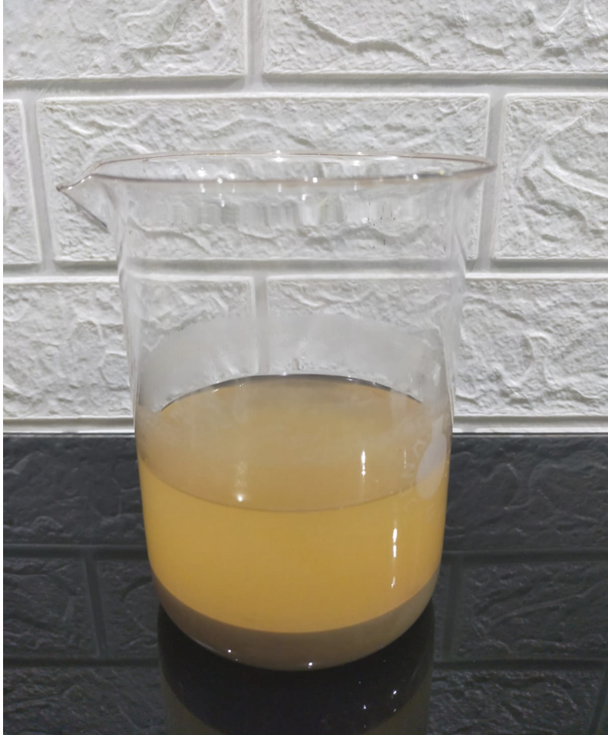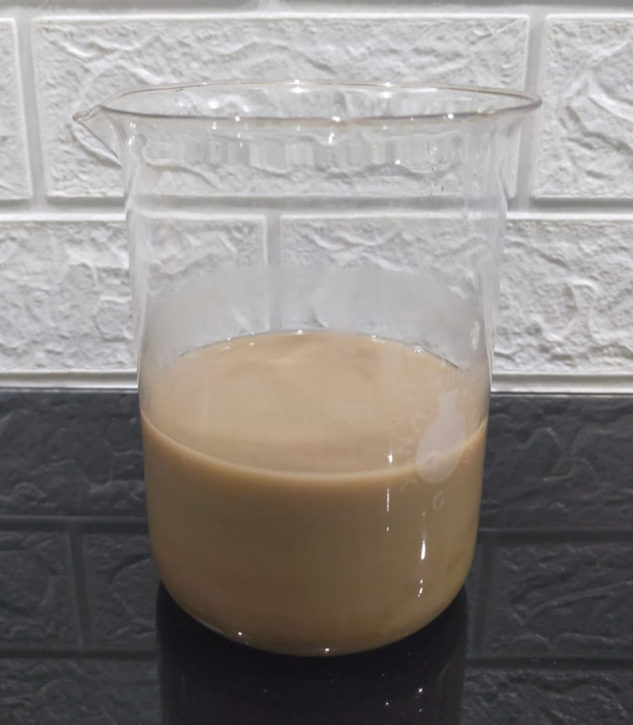

Pemeriksaan LCMS
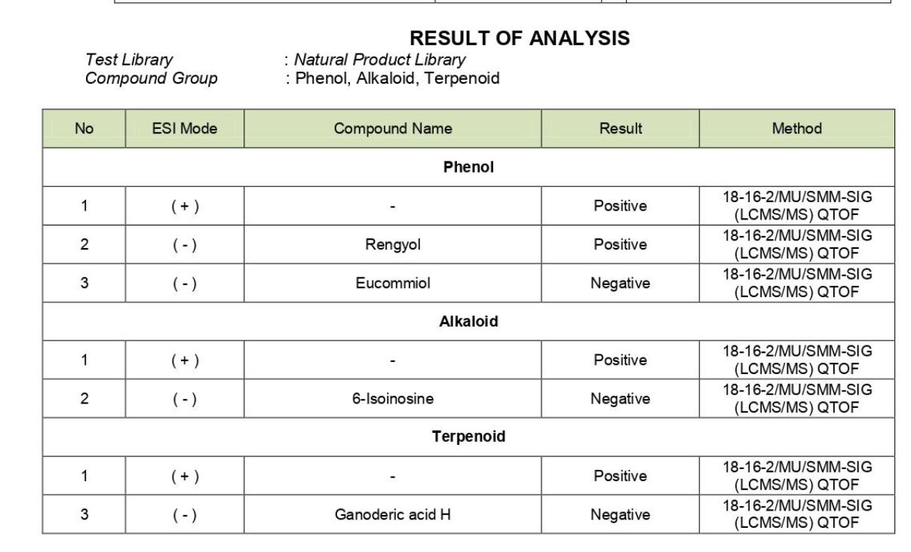
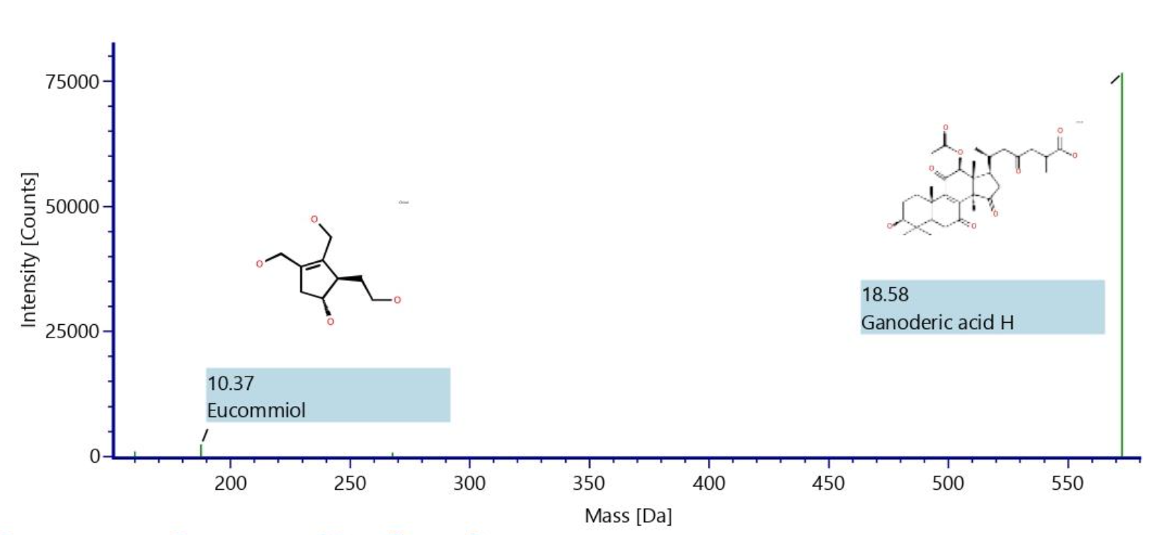
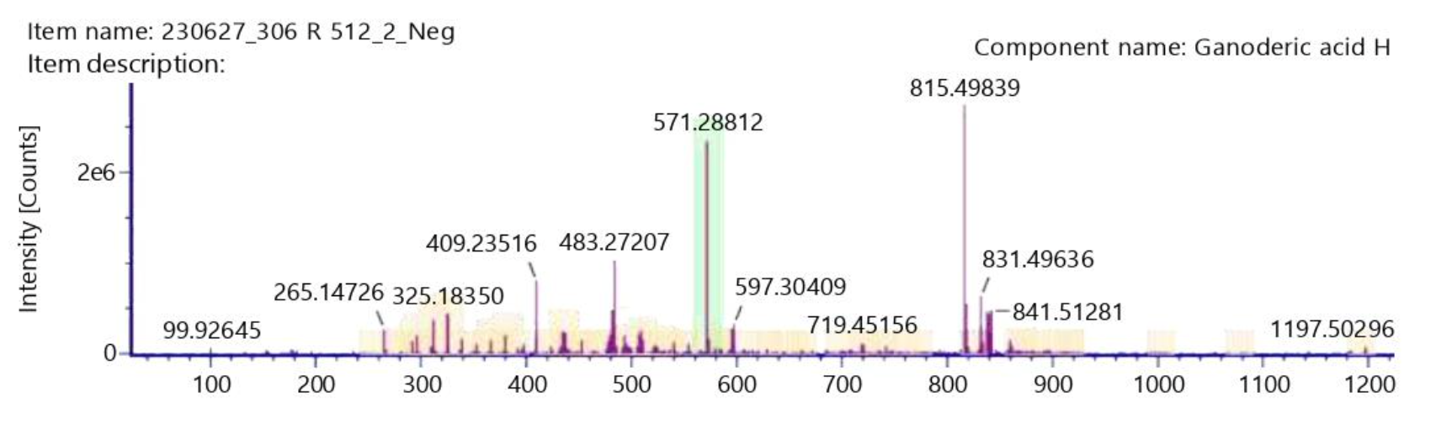
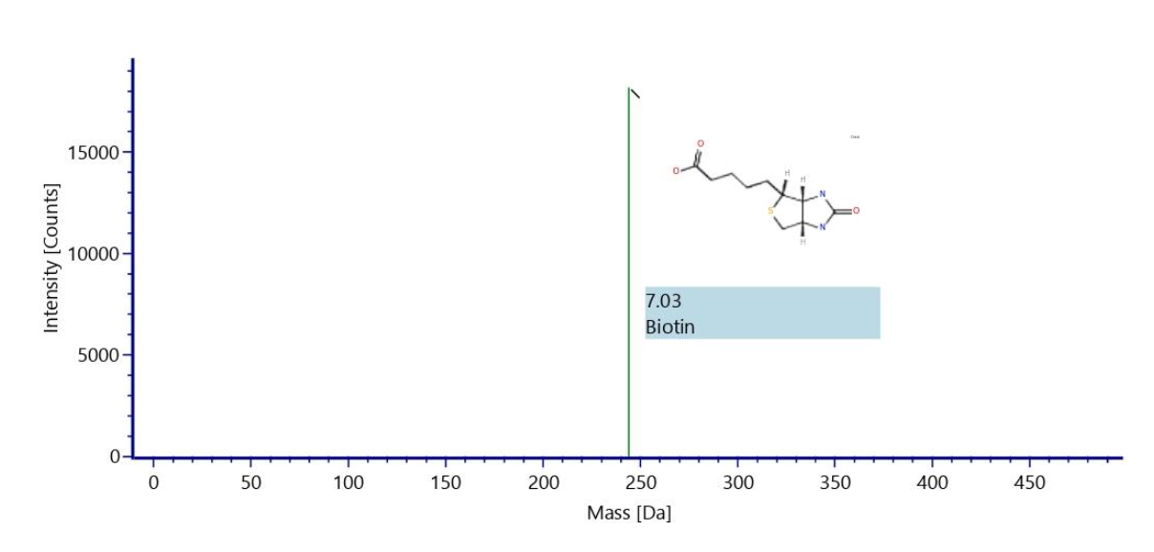
Uji Sitotoksisitas dan apoptosis sel
Uji sitotoksisitas menggunakan metode MTT
Sel dengan kepadatan 5x103 sel/sumuran didistribusikan ke dalam plate 96 sumuran dan diinkubasi selama 48 jam untuk beradaptasi dan menempel di dasar sumuran. Keesokannya media diambil, dicuci PBS kemudian ditambahkan 100 µL media kultur yang mengandung DMSO 0,2% saja (kontrol) atau sampel uji dalam bentuk tunggal (ekstrak H.scabra) diinkubasi selama 48 jam. Pada akhir inkubasi, media kultur yang mengandung sampel dibuang, dicuci dengan 100 µL PBS. Kemudian ke dalam masing-masing sumuran ditambahkan 100 µL media kultur yang mengandung 5 mg/ml MTT, inkubasi lagi selama 4 jam pada suhu 37°C. Sel yang hidup akan bereaksi dengan MTT membentuk kristal formazan berwarna ungu. Setelah 4 jam, media yang mengandung MTT dibuang, dicuci PBS kemudian ditambahkan larutan stopper SDS dalam HCl 0,1% 200 µL untuk melarutkan kristal formazan. Digoyang di atas shaker selama 10 menit kemudian dibaca dengan dengan ELISA reader pada panjang gelombang 595 nm.
Teripang Doxo Kontrol
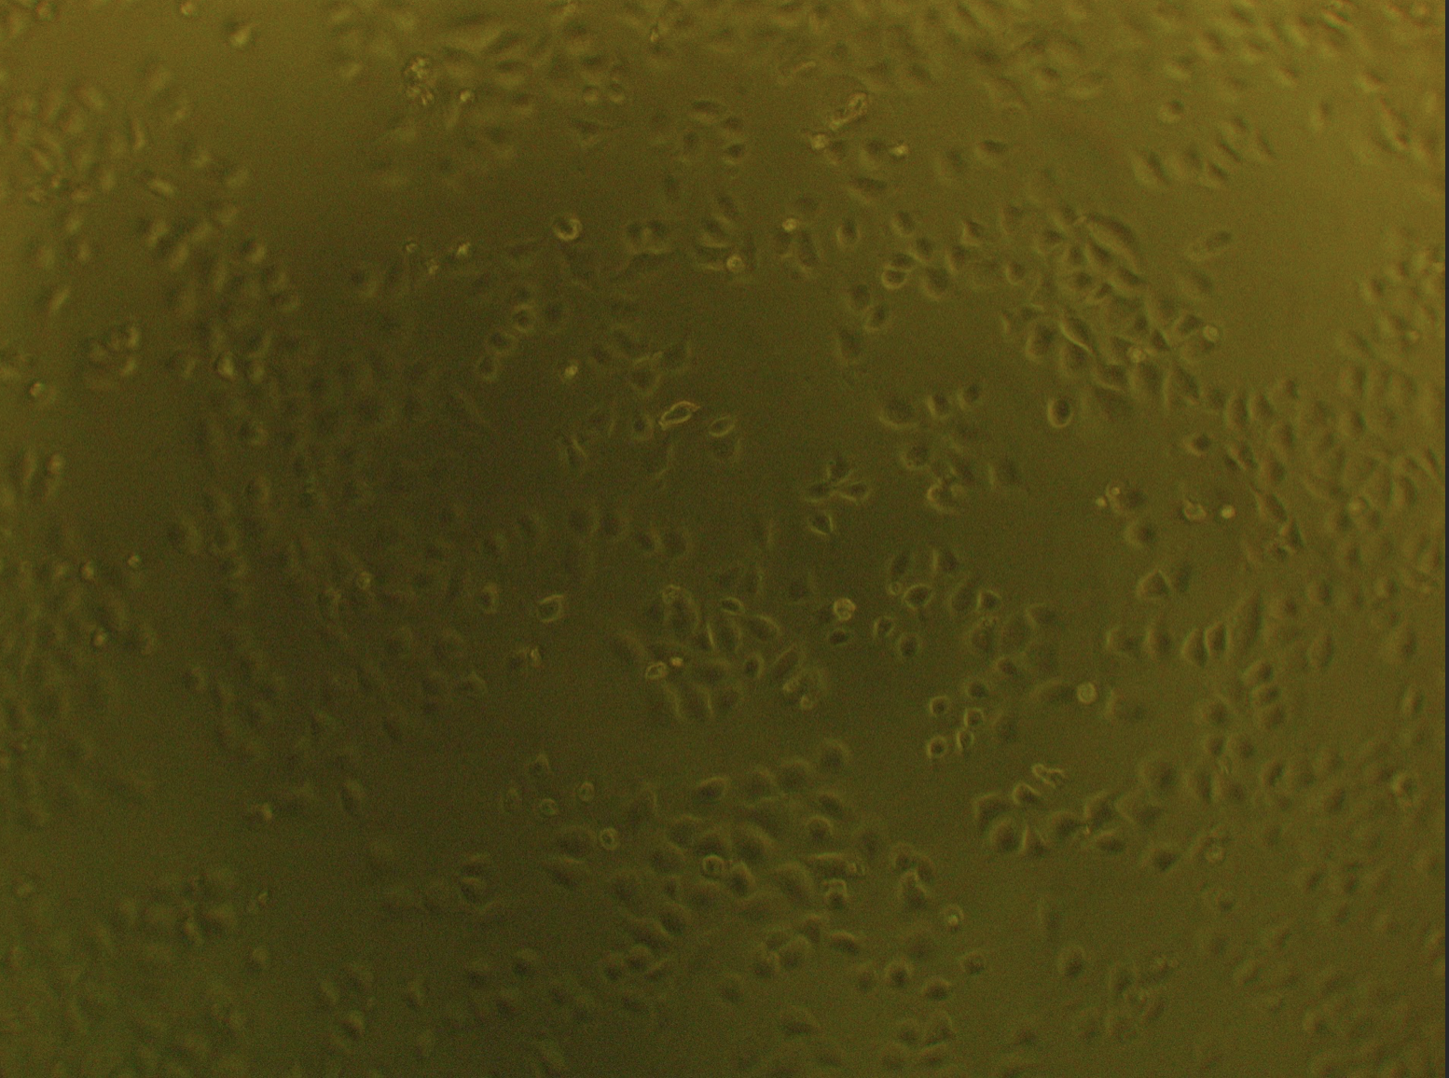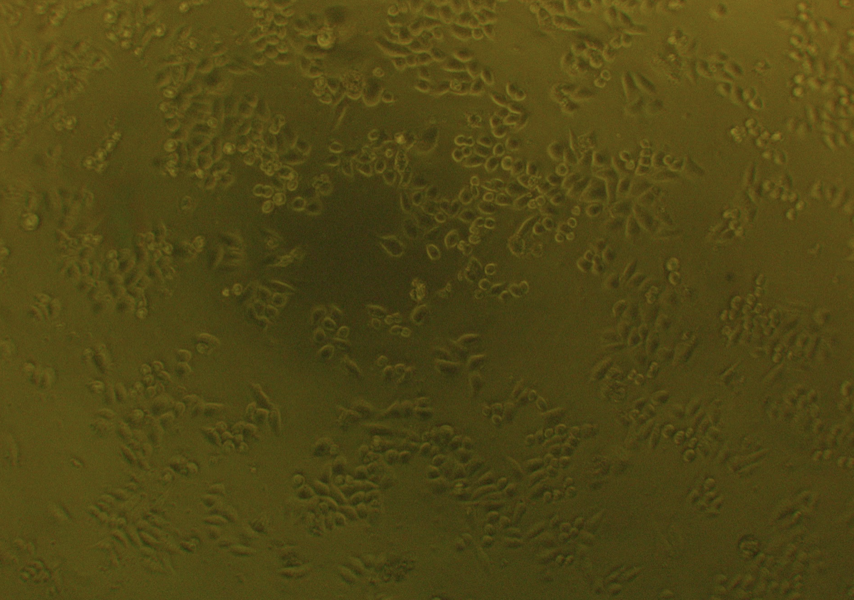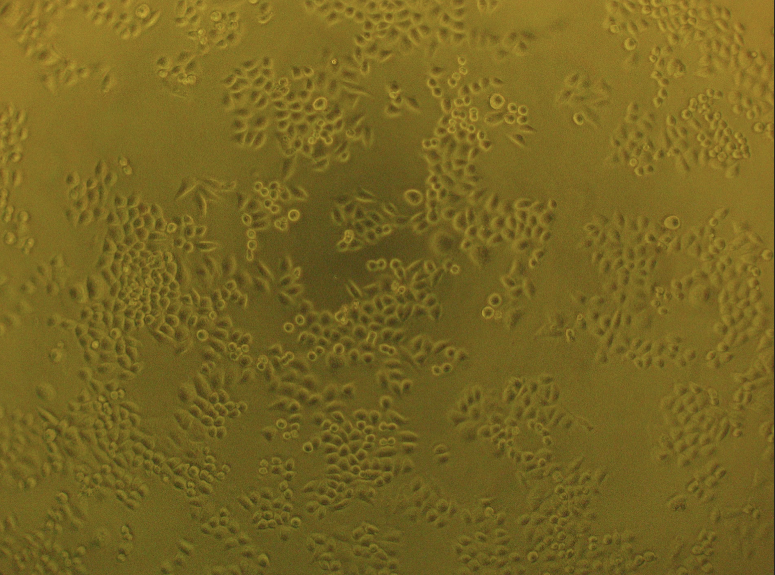
MTT Assay
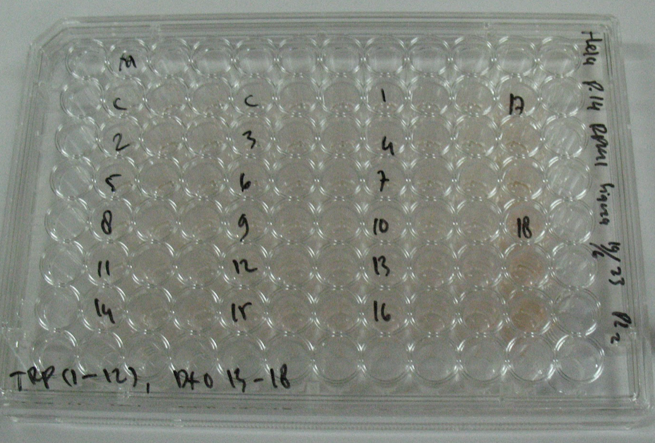

Pembahasan

Background: Seacucumber is a marine natural product that has shown efficacy in medical treatments. However, the bioactive compounds, potential targets, and underlying mechanisms of Sea cucumber in cervical cancer are not well understood.

Methods: The active ingredients and targets of S. hermanii were extracted from the CMNPD database. Bioinformatics analysis was used to determine the core ingredients, potential targets, and signaling pathways of S.hermanii, including constructed Drug-Ingredient-Gene symbols-Disease (D-I-G-D), protein interaction (PPI), super-PRED, and The Open Target Platform. Toxicity of the compounds was predicted using the Protox II platform.

Results: In this study, exploration of the active compounds and molecular mechanisms of Sea cucumber in the treatment of cervical cancer was conducted through network pharmacology analysis. Variegatuside C and Variegatuside D are the core active ingredients of seacucumber, which can regulate most of the targets related to cervical cancer. Through PPI network screening, we found that 11 targets, which overlap between cervical cancer and Sea cucumber, namely MTOR, Platelet-Derived Growth Factor Receptor Alpha(PDGFRA), Phosphoinositide-3-Kinase Regulatory Subunit 1 (PIK3R1), Krüppel-like Factor 5 (KLF5), Neurotrophic Receptor Tyrosine Kinase 3 (NTRK3), Hypoxia-Inducible Factor 1 Alpha (HIF1A), Cyclin E1 (CCNE1), Androgen Receptor (AR), Tripartite Motif Containing 24 (TRIM24), Heat Shock Protein 90 Alpha Family Class B Member 1 (HSP90AB1), and Topoisomerase II Alpha (TOP2A), may provide new ideas for the treatment of cervical cancer. The PI3K/AKT/mTOR cascade signalling pathway, which can affect various cellular functions such as cell survival, growth, proliferation, migration, and energy metabolism, was identified as the potential mechanism of Sea cucumber against cervical cancer.

Conclusions: The network pharmacology analysis demonstrated the potential of Seacucumber specifically its active compounds Variegatuside C and Variegatuside D, in regulating targets associated with cervical cancer via the PI3K/AKT/mTOR signalling pathway.

Daftar Pustaka (Voncoover)
1. Goyal R, Jialal I. Diabetes Mellitus Type 2. Verdure: Health Science Journal [Internet]. 2022 Jun 19 [cited 2022 Nov 1];3(1):8–17. Available from: https://www.ncbi.nlm.nih.gov/books/NBK513253/
2. Hall JE, Hall ME. Guyton and Hall Textbook of Medical Physiology. 14th ed. Philadelphia: Elsevier; 2021.
3. International Diabetes Federation. IDF Diabetes Atlas 2021 [Internet]. 2021 [cited 2022 Sep 13]. Available from: https://diabetesatlas.org/atlas/tenth-edition/
4. Kementrian Kesehatan RI. CEGAH, CEGAH, dan CEGAH: Suara Dunia Perangi Diabetes [Internet]. 2018 [cited 2022 Nov 1]. Available from: https://www.kemkes.go.id/article/view/18121200001/prevent-prevent-and-prevent-the-voice-of-the-world-fight-diabetes.html
5. Sapra A, Bhandari P. Diabetes Mellitus. StatPearls [Internet]. 2022 Jun 26 [cited 2022 Nov 1]; Available from: https://www.ncbi.nlm.nih.gov/books/NBK551501/
6. Tan SY, Mei Wong JL, Sim YJ, Wong SS, Mohamed Elhassan SA, Tan SH, et al. Type 1 and 2 diabetes mellitus: A review on current treatment approach and gene therapy as potential intervention. Diabetes & Metabolic Syndrome: Clinical Research & Reviews. 2019 Jan 1;13(1):364–72.
7. Suzuki T, Kanamori T, Inouye S. Quantitative visualization of synchronized insulin secretion from 3D-cultured cells. Biochem Biophys Res Commun. 2017 May 13;486(4):886–92.
8. Ningsih SS, Avissa R, Stujanna EN, Listyaningsih E, Yashiro T, Sukarya WS. Evaluation of morphology and viability of spheroid derived from Insulin-GLase cell line: A model system to understand Type 2 Diabetes Mellitus. J Exp Clin Med. 2021 Apr 23;38(3):211–5.
9. Miranda MA, Macias-Velasco JF, Lawson HA. Pancreatic β-cell heterogeneity in health and diabetes: Classes, sources, and subtypes. Am J Physiol Endocrinol Metab [Internet]. 2021 Apr 1 [cited 2023 Jun 1];320(4):E716–31. Available from: https://journals.physiology.org/doi/10.1152/ajpendo.00649.2020
10. Galicia-Garcia U, Benito-Vicente A, Jebari S, Larrea-Sebal A, Siddiqi H, Uribe KB, et al. Pathophysiology of Type 2 Diabetes Mellitus. Int J Mol Sci [Internet]. 2020 Sep 1 [cited 2022 Nov 1];21(17):1–34. Available from: /pmc/articles/PMC7503727/
11. Kaneto H, Matsuoka TA. Role of Pancreatic Transcription Factors in Maintenance of Mature β-Cell Function. International Journal of Molecular Sciences 2015, Vol 16, Pages 6281-6297 [Internet]. 2015 Mar 18 [cited 2022 Nov 1];16(3):6281–97. Available from: https://www.mdpi.com/1422-0067/16/3/6281/htm
12. Mao X, Chen H, Tang J, Wang L, Shu T. Hepcidin links gluco-toxicity to pancreatic beta cell dysfunction by inhibiting Pdx-1 expression. Endocr Connect. 2017 Feb 9;6(3):121–8.
13. Nichols CG, Remedi MS. The diabetic β-cell: hyperstimulated vs. hyperexcited. Diabetes Obes Metab [Internet]. 2012 [cited 2023 Apr 16];14 Suppl 3(0 3):129–35. Available from: https://pubmed.ncbi.nlm.nih.gov/22928573/
14. Park SH, Park JH, Shim HM, Na AY, Bae KC, Lim JG, et al. Protection of pancreatic β-cells against glucotoxicity by short-term treatment with GLP-1. Biochem Biophys Res Commun. 2015 Apr 17;459(4):561–7.

Target Jurnal Internasional (Output)

Lampiran Log Book
No | Kegiatan
1 | Persiapan alat dan bahan kultur s
2 | Pembuatan medium kultur s
3 | Mulai thawing cell iGL
4 | Proses subkultur sel dan pengamatan morfologi
5 | Pembuatan laporan 70%
6 | Perlakuan pada medium sel kultur iGL
7 | Panen/harvesting sel dan pengamatan morfologi sel iGL
8 | Pengukuran kadar insulin sel iGL dan pengolahan data insulin
9 | Pembuatan laporan akhir dan draft jurnal

Lampiran LuaranWajib

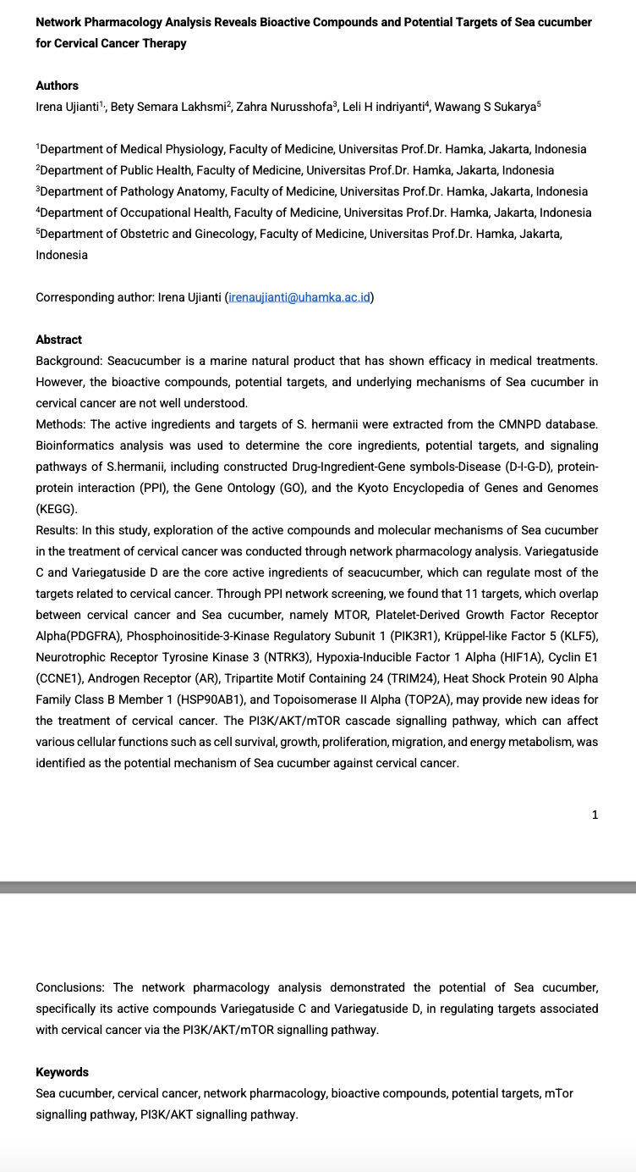

Lampiran Luaran Tambahan

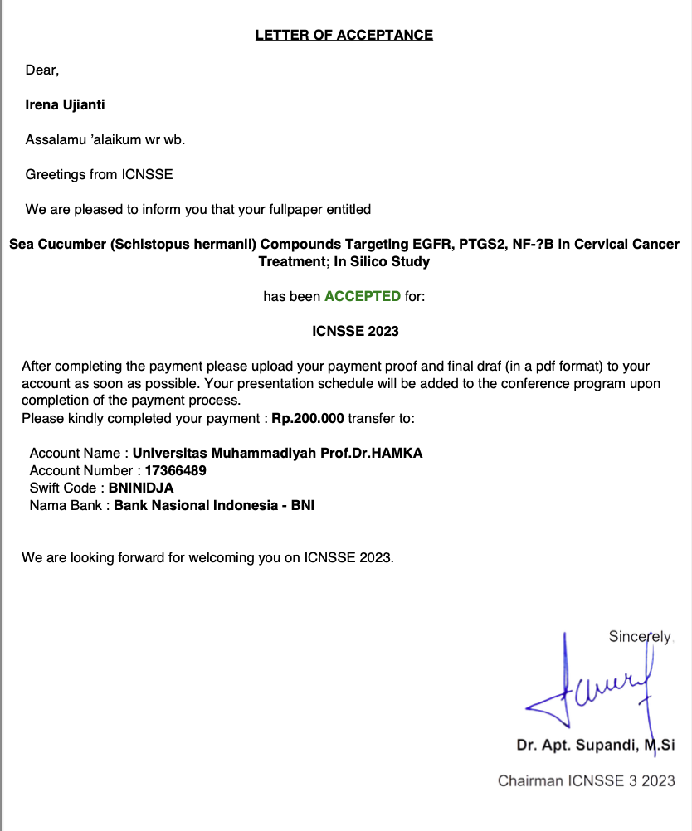

Bukti Indexed

